华中科技大学计算机学院
《计算机通信与网络》实验报告

姓名 李可欣 班级 计卓1601 学号 U201614541

项目 | Socket编程  （30%） | 数据可靠传输协议设计  （15%） | CPT组网  （15%） | 实验报告  （20%） | 平时成绩(20%) | 总分
得分

教师评语：

教师签名：
给分日期：
目 录
实验一 Socket编程实验 1
1.1 环境 1
1.2 系统功能需求 1
1.3 系统设计 2
1.4 系统实现 2
1.5 系统测试及结果说明 6
1.6 其它需要说明的问题 12
实验二 数据可靠传输协议设计实验 13
2.1 环境 13
2.2 实验要求 13
2.3 协议的设计、验证及结果分析 13
2.4 其它需要说明的问题 23
实验三 基于CPT的组网实验 24
3.1 环境 24
3.2 实验要求 24
3.3 基本部分实验步骤说明及结果分析 27
3.4 综合部分实验设计、实验步骤及结果分析 39
3.5 其它需要说明的问题 44
心得体会与建议 45
4.1 心得体会 45
4.2 建议 45

实验一 Socket编程实验

1.1 环境

1.1.1开发平台
操作系统：Windows10 x64
处理器：Intel® Core™ i7-6700HQ CPU @2.60GHz 2.59GHz
RAM：8.00GB

1.1.2 运行平台
服务器：Microsoft Visual Studio Community 2017
客户端：Google Chrome

1.2 系统功能需求
编写一个支持多线程处理的Web服务器软件，要求如下：
第一级：
- 可配置Web服务器的监听地址、监听端口和虚拟路径。
- 能够单线程处理一个请求。当一个客户（浏览器,输入URL：http://127.0.0.1/index.html）连接时创建一个连接套接字；
- 从连接套接字接收http请求报文，并根据请求报文的确定用户请求的网页文件；
- 从服务器的文件系统获得请求的文件。 创建一个由请求的文件组成的http响应报文。（报文包含状态行+实体体）。
- 经TCP连接向请求的浏览器发送响应，浏览器可以正确显示网页的内容；
- 服务可以启动和关闭。
第二级：
- 支持多线程，能够针对每一个新的请求创建新的线程，每个客户请求启动一个线程为该客户服务；
- 在服务器端的屏幕上输出每一个请求的来源（IP地址、端口号和HTTP请求命令行）
- 支持一定的异常情况处理能力。
第三级：
- 能够传输包含多媒体（如图片）的网页给客户端，并能在客户端正确显示；
- 对于无法成功定位文件的请求，根据错误原因，作相应错误提示。
- 在服务器端的屏幕上能够输出对每一个请求处理的结果。
- 具备完成所需功能的基本图形用户界面（GUI），并具友好性

1.3 系统设计
（说明你是如何设计系统的，包括但不限于系统架构、功能模块划分，可以超过系统功能需求界定的功能范围）
系统要实现Web服务器功能，能够响应来自浏览器的请求报文（GET类型），支持文本、网页、图片多种类型的请求，具有一定的异常处理能力。
设计服务器包含类Config、Server、WinsockEnv。
Config类中的数据为配置信息，包含服务器地址、端口、最大连接数、缓冲区大小、服务器主目录等内容。
WinsockEnv类中的函数初始化了Winsock，辅助类Server完成功能。
Server类完成各功能。

1.4 系统实现
（1）类Server数据成员
服务器socket ：SOCKET srvSocket
接受缓冲区：char* recvBuf
发送缓冲区：char* sendBuf
用于检查socket是否有数据到来的的文件描述符，用于socket非阻塞模式下等待网络事件通知（有数据到来：fd_set rfds;
用于检查socket是否可以发送的文件描述符，用于socket非阻塞模式下等待网络事件通知（可以发送数据）：fd_set wfds
服务器端IP地址：sockaddr_in srvAddr
当前的会话socket队列：list<SOCKET> *sessions
已失效的会话socket队列：list<SOCKET> *closedSessions
已接收到的客户端信息队列：list<string> *rcvedMessages
可读、写、有请求到来的socket总数 ：int numOfSocketSignaled
客户端地址列表，地址以(key,value)对形式保存，key为SOCKET类型，value为string类型：map<SOCKET,string> *clientAddrMaps
客户端地址列表，地址以(key,value)对形式保存，key为SOCKET类型，value为string类型：map<SOCKET,string> *peerAddrMaps
计时关闭所需的时间：：time_t time_mark, time_past, time_current

（2）类Server函数成员
virtual void AddSession(SOCKET session); //将新的会话socket加入队列
virtual void recvMessage(SOCKET s); //从SOCKET s接受消息
virtual void sendMessage(SOCKET s,string msg); //向SOCKET s发送消息
virtual string GetClientAddress(SOCKET s); //得到客户端IP地址
virtual string GetClientAddress(map<SOCKET,string> *maps,SOCKET s); //得到客户端IP地址
virtual void ReceieveMessageFromClients(); //接受客户端发来的信息
virtual int AcceptRequestionFromClient(); //等待客户端连接请求
int response(SOCKET socket); //接受请求报文并发送响应报文
static DWORD WINAPI Server::Process(LPVOID param);
void init(); //初始化配置信息
Server(void);
virtual ~Server(void);
virtual int WinsockStartup(); //初始化Winsock
virtual int ServerStartup(); //初始化Server，包括创建SOCKET，绑定到IP和PORT
virtual int ListenStartup(); //开始监听客户端请求
virtual int Loop(); //循环执行"等待客户端请求"->"等待客户端消息"

（3）类Server函数成员ServerStartup
在该函数中调用init函数，初始化手动配置的信息，创建socket，设置服务器的IP地址和端口号，将socket绑定至服务器的IP与端口号，若出现错误提示错误原因，若正确提示成功创建socket，成功绑定socket。

（4）类Server函数成员ListenStartup
在该函数中开始监听，等待web的连接请求，若监听失败，提示后关闭socket退出，成功提socket监听成功。

（5）类Server函数成员response
流程图如图1.1所示：
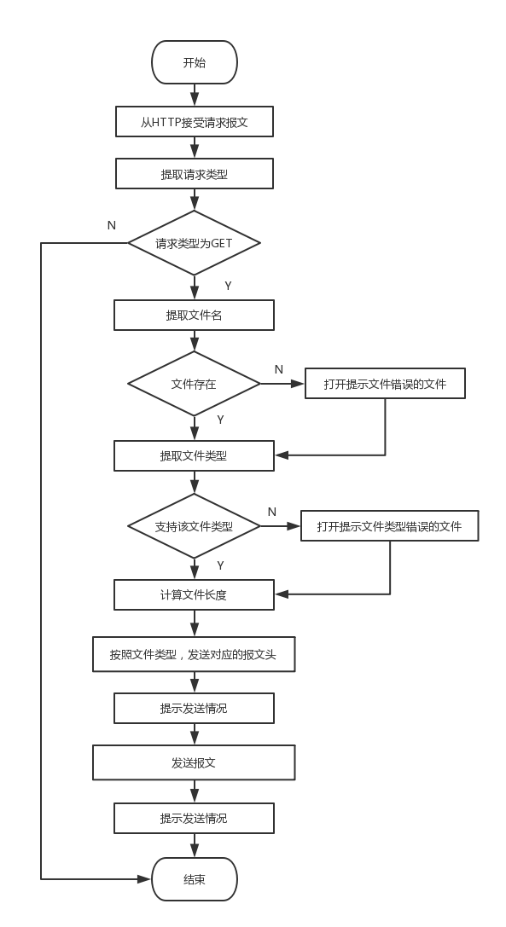
图 1. 1response流程图
在recvMessage函数中调用response函数，response函数负责从浏览器接受请求报文，提取请求类型。由于服务器只支持处理GET类型的请求，若请求类型不为GET，体术错误后退出。提取文件名称，根据配置信息中的文件目录查找文件。若文件不存在，提示文件不存在，改为打开文件不存在对应的处理文件file_err.txt，该文件的内容为文件不存在的提示词。在文件名字提取请求的文件类型与名称。若文件类型不在支持范围内，转为打开文件file_ty_err，txt，该文件内容为文件类型错误提示词。计算打开的文件长度，提取我呢间中的信息。根据文件类型的不同，发送的响应报文报文头中的类型信息不同。若文件不存在响应报文的报文头响应回复为404 NotFound，若正确则为200 OK。将报文头发送后，输出发送是否成功提示信息，发送提取的文件，发送文件后输出是否发送成功的提示信息。删除发送文件所使用的缓冲区。提示发送结束。

（6）类Server函数成员Loop
在该函数中将srvSock设为非阻塞模式以监听客户连接请求，若未收到相应信息则计时计算时间。收到连接请求后，若select失败输出提示细信息后退出。若有可处理的连接请求，提取请求来源的信息，设置多线程处理，当有新的请求来到时创建线程，执行Process函数，将Server的this指针作为参数传入，以便在静态函数Process中能够使用Server类中的ReceieveMessageFromClients函数接受客户端发来的数据。在线程关闭后关闭句柄。
流程图如图1.2所示：
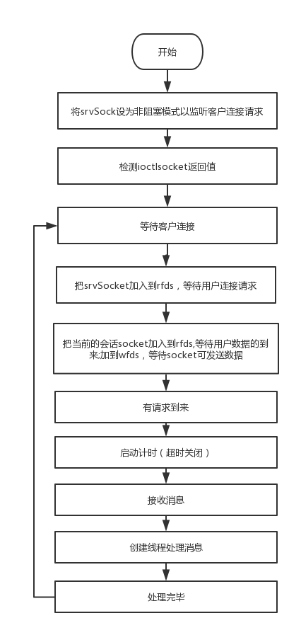
图 1. 2 Loop流程图

1.5 系统测试及结果说明
（1）测试硬件环境
操作系统：Windows10 x64
处理器：Intel® Core™ i7-6700HQ CPU @2.60GHz 2.59GHz
RAM：8.00GB
服务器：Microsoft Visual Studio Community 2017
浏览器：Google Chrome
（2）WEB服务器的启动与退出
启动web服务器后，系统进行初始化，初始化内容存放在目录中的文件夹file下的init.txt中，初始化服务器IP地址、服务器主目录、服务器端口信息，当前文件中存放的内容指示当前服务器IP为127.0.0.1，端口为5050，文件默认路径为目录下file文件夹内：
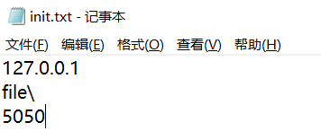
图 1. 3初始化内容
启动web服务器，创建TCP socket，绑定服务器的IP地址和端口号，开始监听，等待web链接请求，接受来自web的请求：
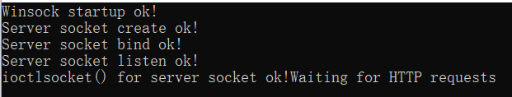
图 1. 4运行程序启动服务器
设置退出时间为10s，若10s无响应则自动退出，退出提示超时：
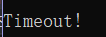
图 1. 5超时退出提示
（3）设置网页图标
在Chrome浏览器请求文件的同事会请求网页图标favicon，在file文件夹中放入favicon.ico，在浏览器请求时使用该图标作为网页图标。

图 1. 6 favicon.ico

图 1. 7浏览器显示的图标
（4）请求存在的txt/html/hml/c/cpp（文本或网页）文件
通过浏览器请求一个存在的txt文件，显示文件内容。

图 1. 8请求内容
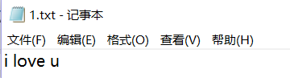
图 1. 9文本1.txt的内容
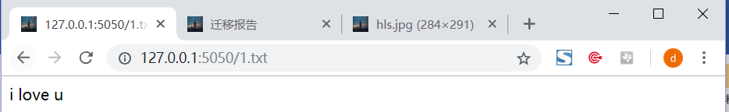
图 1. 10浏览器请求后显示的内容
通过浏览器请求一个存在的html文件，显示文件内容。
图 1. 11请求内容
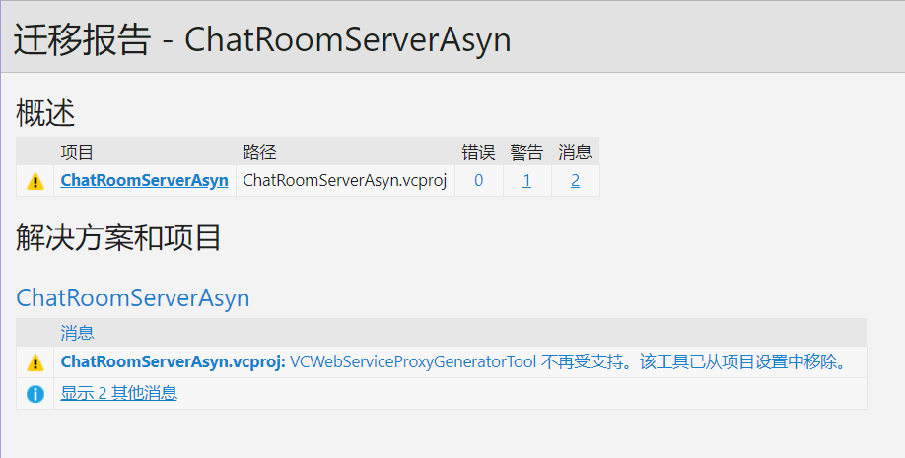
图 1. 12网页1.html的内容
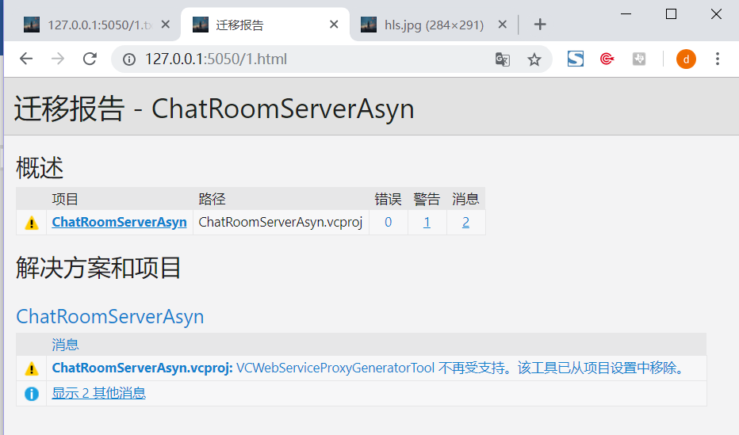
图 1. 13浏览器请求后显示的内容
观察服务器端屏幕的输出内容，正确显示IP地址、端口、HTTP请求的端口，可以看到不同的请求端口不同
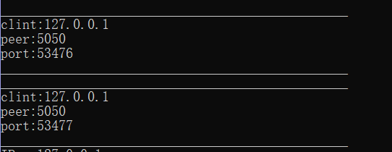
图 1. 14服务器显示的请求favicon.ico与要请求的文件的端口
服务器端口在输出上述信息后，输出HTTP请求命令行、在收到报文后显示“Service receive message ok”，像浏览器发送响应报文头后提示“Send Head OK”，发送文件后显示“Send File OK”，然后输出响应报文的报文头，发送完毕后提示“***** Send over *****”：
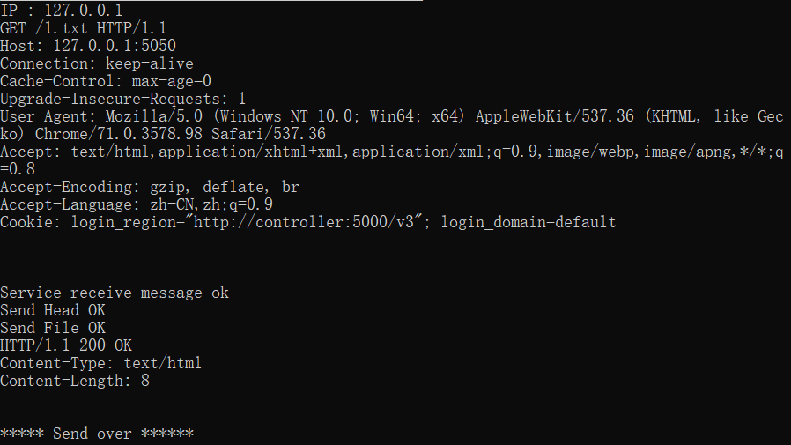
图 1. 15服务器端屏幕输出接受的请求报文、响应报文报文头、响应报文发送情况
通过结果可见能够正确请求一个文本文件或者网页文件，解析请求报文，并将浏览器请求的文件读取后添加正确的报文头发送给浏览器。浏览器显示文件正确。
（5）请求存在的jpg/png/gif/jpeg/ico文件
通过浏览器请求一个存在的jpg文件，显示文件内容。
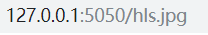
图 1. 16请求内容

图 1. 17图片hls.jpg内容
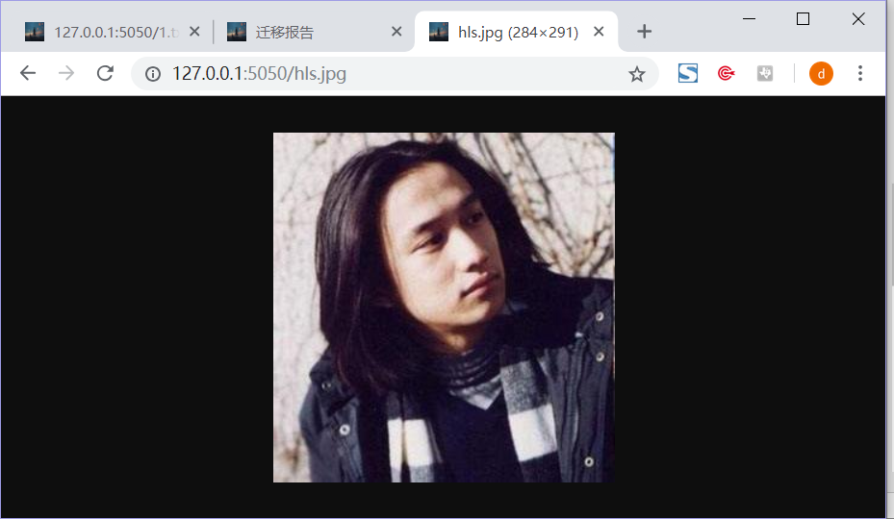
图 1. 18浏览器请求后显示的内容
能够正确回应图片类型文件的请求，可见服务器支持多种类型文件的输出。
（6）请求不存在的文件
通过浏览器请求一个不存在的文件，显示“404 Not Found”提示该文件不存在。
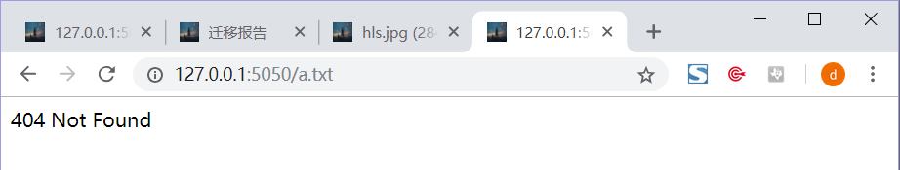
图 1. 19请求一个不存在的文件
此时服务器端屏幕提示“File error”，响应报文的报文头内容为404 NotFound：
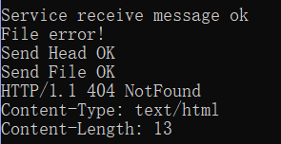
图 1. 20服务器屏幕输出内容
处理该异常的方式为将请求文件转化为异常处理文件file_err.txt，相应报文的内容为该文件内容：
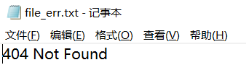
图 1. 21file_err.txt内容
（7）请求类型不支持的文件
通过浏览器请求一个类型不支持的文件，显示“File Type Error”提示该文件类型错误。
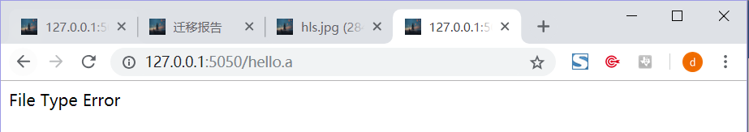
图 1. 22请求一个不支持的文件类型的文件
处理该异常的方式为将请求文件转化为异常处理文件file_ty_err.txt，相应报文的内容为该文件内容：
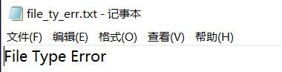
图 1. 23file_ty_err.txt内容
（8）多线程的处理
对于不用的浏览器请求，进行多线程处理，在服务器屏幕可观察请求端口不同：

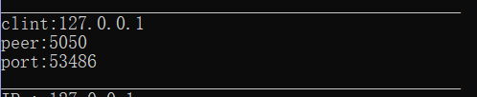
图 1. 24 http请求的端口为53486
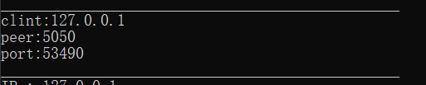
图 1. 25 http请求的端口为53490
观察IDE的输出提示也可看到处理方式为多线程：
图 1. 26 服务器多线程处理

1.6 其它需要说明的问题
无

实验二 数据可靠传输协议设计实验

2.1 环境
操作系统：Windows 10 x64
处理器：Intel® Core™ i7-6700HQ CPU @2.60GHz 2.59GHz
RAM：8.00GB
运行平台：Microsoft Visual Studio Community 2017

2.2 实验要求
可靠运输层协议实验只考虑单向传输，即：只有发送方发生数据报文，接收方仅仅接收报文比给出确认报文。
要求实现具体协议时，指定编码报文序号的二进制位数（例如 3 位二进制编码报文序号）以及窗口大小（例如大小为 4），报文段序号必须按照指定的二进制位数进行编码。
代码实现不需要基于 Socket API，不需要利用多线程，不需要任何 UI 界面。
本实验包括三个级别的内容，具体包括：
1. 实现基于 GBN 的可靠传输协议
2. 实现基于 SR 的可靠传输协议
3. 在实现 GBN 协议的基础上，根据 TCP 的可靠数据传输机制（包括超时后只重传最早发送且没被确认的报文、快速重传）实现一个简化版的 TCP 协议。报文段格式、报文段序号编码方式和 GBN 协议一样保持不变，不考虑流量控制、拥塞控制，不需要估算 RTT 动态调整定时器 Timeout 参数。

2.3 协议的设计、验证及结果分析

2.3.1 GBN协议的设计、验证及结果分析
（1）模拟网络环境架构
模拟网络框架如图2.1所示：
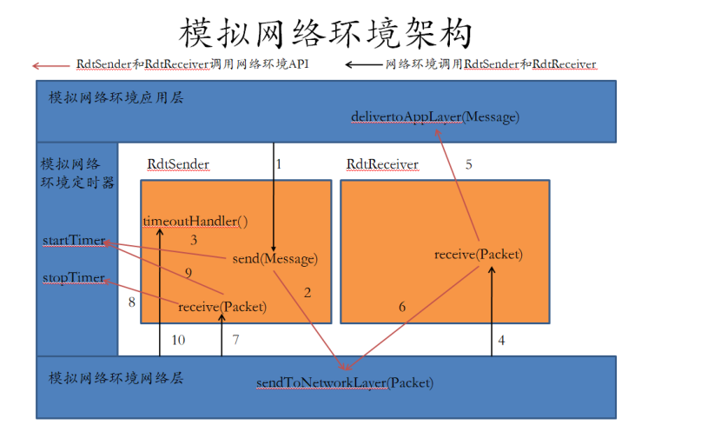
图 2. 1模拟网络架构
需要实现的内容为其中 RdtSender 中：send(Message)、receive(Packet)、timeoutHandler(int seqNum)与RdtReceiver 中：receive(Packet)。

（2）类GBNRdtSender成员设计
class GBNRdtSender : public RdtSender{
private:
int base; // 窗口起始位置
int mod; //模大小
int window; // 窗口大小
int nextseqnum; // 下一个发送序号
bool waitingState; // 是否处于等待Ack的状态
vector<Packet> packetWaitingAck; //已发送并等待Ack的数据包
public:
bool getWaitingState();
bool send(Message &message); //发送应用层下来的Message，由NetworkServiceSimulator调用,如果发送方成功地将Message发送到网络层，返回true;如果因为发送方处于等待正确确认状态而拒绝发送Message，则返回false
void receive(Packet &ackPkt); //接受确认Ack，将被NetworkServiceSimulator调用
void timeoutHandler(int seqNum); //Timeout handler，将被NetworkServiceSimulator调用
public:
GBNRdtSender();
virtual ~GBNRdtSender();
};

（3）类GBNRdtSender实现：
发送方的FSM描述如图所示:
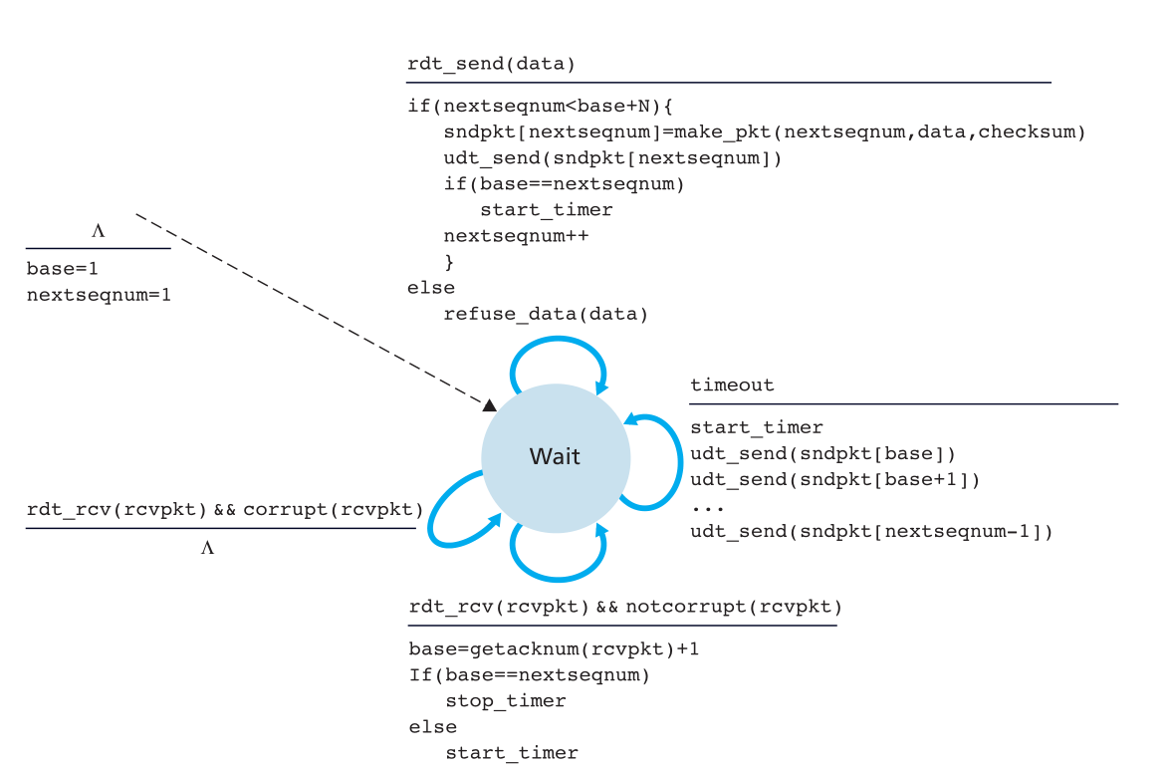
图 2. 2 GBN发送方FSM描述
Sender()函数：
若发送方处于等待确认状态则退出。检测窗口是否已满，若窗后已满，置等待状态为正在等待。设置发送报文sendpacket，若发送的数据为窗口中的第一个数据则开启定时器，调用模拟网络环境的sendToNetworkLayer，通过网络层姜宝文发送到对方。
receive()函数：
若没有需要等待确认的报文则返回。计算收到的确认报文的检验和，遍历已发送的编号，检查收到的报文是否是窗口内的数据的ack编号。若检验和确且为等待确认的报文，将等待状态置位非等待，关闭定时器，在等待ack的报文中删除已收到的，移动窗口起始位置，显示发送方以正确收到确认。若还有未确认的报文，开启定时器。否则丢弃收到的报文。
timeoutHandler()函数：
若超时，重启定时器，重发等待确认的所有报文。

（4）类GBNRdtSender成员设计
class GBNRdtReceiver :public RdtReceiver{
private:
int mod; //模大小
int expectSequenceNumberRcvd; // 期待收到的下一个报文序号
Packet lastAckPkt; //上次发送的确认报文

public:
GBNRdtReceiver();
virtual ~GBNRdtReceiver();

public:

void receive(Packet &packet); //接收报文，将被NetworkService调用
};

（5）类GBNRdtSender实现：
接受方的FSM描述如图所示:
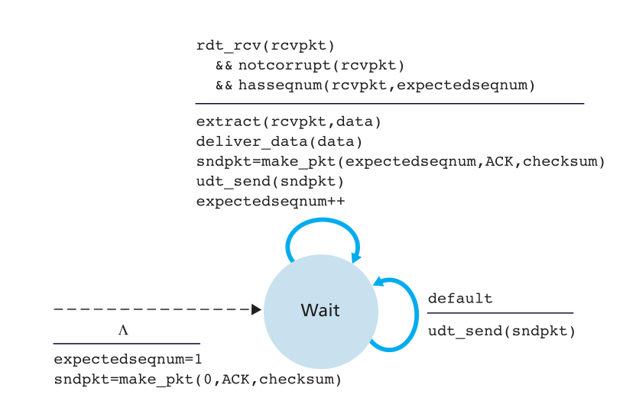
图 2. 3接收方FSM描述
receivr()函数：
计算收到的报文的检验和，若检验和正确且收到的报文编号为希望说到的报文的编号，取出message，向上递交给应用层，其中确认号等于收到的报文序号，调用模拟网络环境的sendToNetworkLayer，通过网络层发送确认报文到对方，更新希望收到的报文编号。否则，向发送方发送上一次的确认报文。

（6）验证结果：
使用脚本检测结果如图2.4所示：
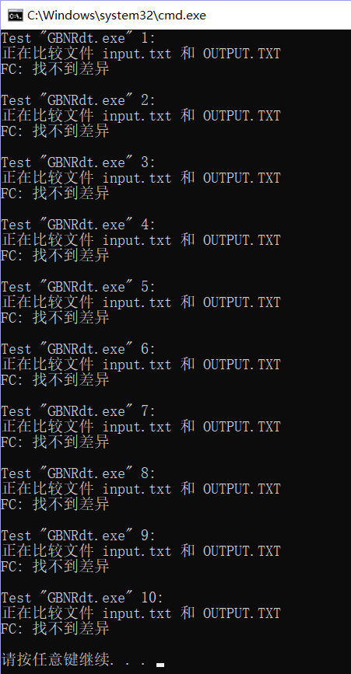
图 2. 4检测结果
可见运行10次程序，输入文件与输出文件比对无差异，实现GBN协议正确。

2.3.2 SR协议的设计、验证及结果分析
（1）类SRRdtSender成员设计
class SRRdtSender :public RdtSender{
private:
int base; // 窗口起始位置
int mod; //模大小
int window; // 窗口大小
int nextseqnum; // 下一个发送序号
bool waitingState; // 是否处于等待Ack的状态
vector<Packet> packetWaitingAck; //已发送并等待Ack的数据包
vector<int> ackPkt;

public:
bool getWaitingState();
bool send(Message &message); /发送应用层下来的Message，由NetworkServiceSimulator调用,如果发送方成功地将Message发送到网络层，返回true;如果因为发送方处于等待正确确认状态而拒绝发送Message，则返回false
void receive(Packet &ackPkt); //接受确认Ack，将被NetworkServiceSimulator调用
void timeoutHandler(int seqNum); //Timeout handler，将被NetworkServiceSimulator调用
bool cmp(const Packet &a1, const Packet &a2);//比较函数
public:
SRRdtSender();
virtual ~SRRdtSender();
};

（2）类SRRdtSender实现：
Sender()函数：
若发送方处于等待确认状态则退出。检测窗口是否已满，若窗后已满，置等待状态为正在等待。设置发送报文sendpacket，若发送的数据为窗口中的第一个数据则开启定时器，调用模拟网络环境的sendToNetworkLayer，通过网络层姜宝文发送到对方。
receive()函数：
若没有需要等待确认的报文则返回。计算收到的确认报文的检验和，遍历已发送的编号，检查收到的报文是否是窗口内的数据的ack编号。若检验和确且为等待确认的报文，将等待状态置位非等待，关闭定时器，在等待ack的报文中删除已收到的，若收到的ack编号不为第一个等待接受的报文，提示发送方收到正确的确认，但是窗口不移动。否则根据已缓存的确认报文的ack编号，移动窗口起始位置，显示发送方以正确收到确认。若还有未确认的报文，开启定时器。否则丢弃收到的报文。
timeoutHandler()函数：
若超时，重启定时器，重发超时的报文。

（3）类SRRdtSender成员设计
class SRRdtReceiver :public RdtReceiver{
private:
int mod; //模大小
int window; //窗口大小
int expectSequenceNumberRcvd; // 期待收到的下一个报文序号
Packet lastAckPkt; //上次发送的确认报文
vector<Packet> ReceivePkt; //需要缓存的报文

public:
SRRdtReceiver();
virtual ~SRRdtReceiver();

public:

void receive(Packet &packet); //接收报文，将被NetworkService调用
};

（4）类SRRdtSender实现：
receivr()函数：
计算收到的报文的检验和，若检验和正确且收到的报文编号为希望说到的报文的编号，取出message，向上递交给应用层，若其中确认号等于收到的报文序号，根据缓存的报文的编号，确定其他需要交付的数据，将所有需要交付的数据通过调用模拟网络环境的sendToNetworkLayer，通过网络层发送确认报文到对方，更新希望收到的报文编号。否则，若检验和错误输出检验和错误。若未出错，若数据编号范围为[base+1,base+window-1]，若之前未收到过，缓存该分组，若范围为[base-window,base-1]，发送对应的确认报文。否则丢弃该报文。

（5）验证结果：
使用脚本检测结果如图2.5所示：
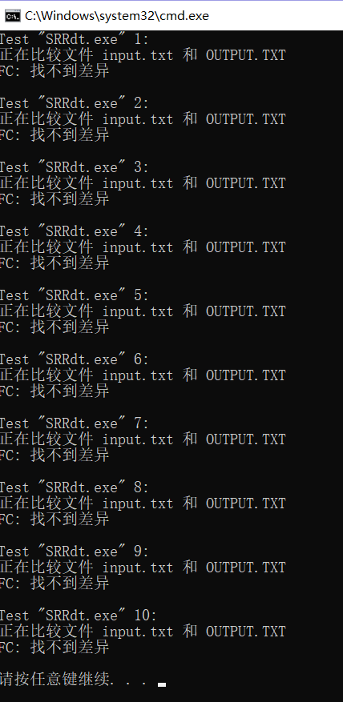
图 2. 5检测结果
可见运行10次程序，输入文件与输出文件比对无差异，实现SR协议正确。

2.3.3 简单TCP/IP协议的设计、验证及结果分析
（给出简单TCP/IP协议的设计结果、验证结果，并对结果进行分析，关于性能部分，须给出速度曲线图，并结合协议设计进行分析）
（1）类TCPRdtSender成员设计
class TCPRdtSender :public RdtSender{
private:
int base; // 窗口起始位置
int mod; //模大小
int window; // 窗口大小
int nextseqnum; // 下一个发送序号
int last_ack_seq;
int same_ack;
bool waitingState; // 是否处于等待Ack的状态
vector<Packet> packetWaitingAck; //已发送并等待Ack的数据包

public:

bool getWaitingState();
bool send(Message &message); //发送应用层下来的Message，由NetworkServiceSimulator调用,如果发送方成功地将Message发送到网络层，返回true;如果因为发送方处于等待正确确认状态而拒绝发送Message，则返回false
void receive(Packet &ackPkt); //接受确认Ack，将被NetworkServiceSimulator调用
void timeoutHandler(int seqNum); //Timeout handler，将被NetworkServiceSimulator调用

public:
TCPRdtSender();
virtual ~TCPRdtSender();
};

（2）类TCPRdtSender实现：
Sender()函数：
若发送方处于等待确认状态则退出。检测窗口是否已满，若窗后已满，置等待状态为正在等待。设置发送报文sendpacket，若发送的数据为窗口中的第一个数据则开启定时器，调用模拟网络环境的sendToNetworkLayer，通过网络层姜宝文发送到对方。
receive()函数：
若没有需要等待确认的报文则返回。计算收到的确认报文的检验和，若检验和错误，退出。计算收到的累积ack的个数，若收到了3次冗余ack，启动快速重传，将对应的要发送的下一条信息重传。若不需要快速重传，遍历已发送的编号，检查收到的报文是否是窗口内的数据的ack编号。若为等待确认的报文，将等待状态置位非等待，关闭定时器，在等待ack的报文中删除已收到的，移动窗口其实位置，显示发送方以正确收到确认。若还有未确认的报文，开启定时器。否则丢弃收到的报文。
timeoutHandler()函数：
若超时，重启定时器，选择重传当前等待确认的第一条报文。

（3）类TCPRdtSender成员设计
class TCPRdtReceiver :public RdtReceiver{
private:
int mod; //模大小
int expectSequenceNumberRcvd; // 期待收到的下一个报文序号
Packet lastAckPkt; //上次发送的确认报文

public:
TCPRdtReceiver();
virtual ~TCPRdtReceiver();

public:

void receive(Packet &packet); //接收报文，将被NetworkService调用
};

（4）类TCPRdtSender实现：
receivr()函数：
计算收到的报文的检验和，若检验和正确且收到的报文编号为希望说到的报文的编号，取出message，向上递交给应用层，其中确认号等于收到的报文序号，调用模拟网络环境的sendToNetworkLayer，通过网络层发送确认报文到对方，更新希望收到的报文编号。否则，若检验和错误丢弃报文，检验和正确向发送方发送上一次的确认报文。

（5）验证结果：
使用脚本检测结果如图2.6所示：
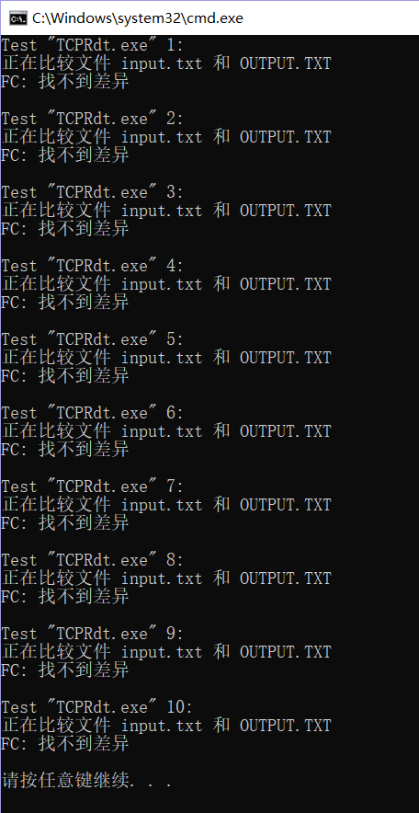
图 2. 6检测结果
可见运行10次程序，输入文件与输出文件比对无差异，实现SR协议正确。

2.4 其它需要说明的问题
无

实验三 基于CPT的组网实验

3.1 环境
操作系统：Windows x64
处理器：Intel® Core™ i7-6700HQ CPU @2.60GHz 2.59GHz
RAM：8.00GB
Cisco Packet Tracer 仿真软件

3.2 实验要求
基本部分：
基础部分的实验，分为两项内容，拓扑结构图如图 3.1和3.2所示：
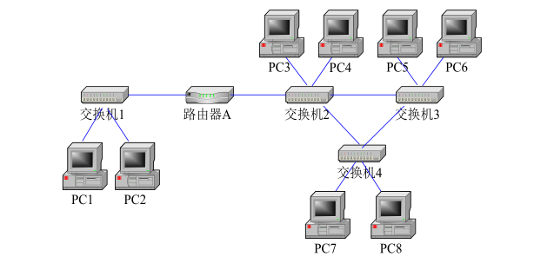
图 3. 1拓扑结构图1
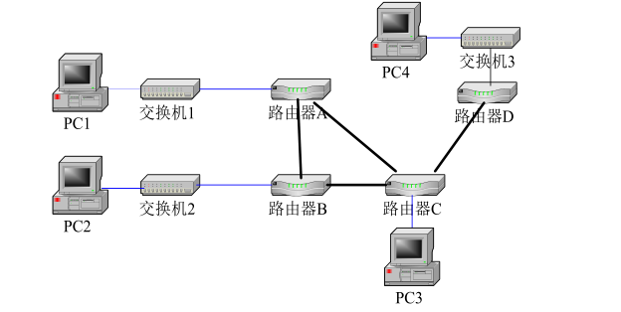
图 3. 2拓扑结构图2
第一项 实验 ——IP 地址规划与 VLan 分配 实验：
使用仿真软件描述网络拓扑图 1.1。
基本内容 1
将 PC1、PC2 设置在同一个网段，子网地址是：192.168.0.0/24;
将 PC3~PC8 设置在同一个网段，子网地址是：192.168.1.0/24;
配置路由器，使得两个子网的各 PC 机之间可以自由通信。
基本内容 2
将 PC1、PC2 设置在同一个网段，子网地址是：192.168.0.0/24；
将 PC3、PC5、PC7 设置在同一个网段，子网地址是：192.168.1.0/24；
将 PC4、PC6、PC8 设置在同一个网段，子网地址是：192.168.2.0/24；
配置交换机 1、2、3、4，使得 PC1、PC2 属于 Vlan2，PC3、PC5、PC7 属于 Vlan3，PC4、PC6、PC8属于 Vlan4；
测试各 PC 之间的连通性，并结合所学理论知识进行分析；
配置路由器，使得拓扑图上的各 PC 机之间可以自由通信，结合所学理论对你的路由器配置过程进行详细说明。

第二项 实验 —— 路由 配置 实验
使用仿真软件描述网络拓扑图 1.2
基本内容 1
将 PC1 设置在 192.168.1.0/24 网段；
将 PC2 设置在 192.168.2.0/24 网段；
将 PC3 设置在 192.168.3.0/24 网段；
将 PC4 设置在 192.168.4.0/24 网段
设置路由器端口的 IP 地址
在路由器上配置 RIP 协议，使各 PC 机能互相访问
基本内容 2
将 PC1 设置在 192.168.1.0/24 网段；
将 PC2 设置在 192.168.2.0/24 网段；
将 PC3 设置在 192.168.3.0/24 网段；
将 PC4 设置在 192.168.4.0/24 网段
设置路由器端口的 IP 地址
在路由器上配置 OSPF 协议，使各 PC 机能互相访问
基本内容 3
在基本内容 1 或者 2 的基础上，对路由器 1 进行访问控制配置，使得 PC1 无法访问其它 PC，也不能被其它 PC 机访问。
在基本内容 1 或者 2 的基础上，对路由器 1 进行访问控制配置，使得 PC1 不能访问 PC2，但能访问其它 PC 机

综合部分：
实验背景：
某学校申请了一个前缀为 211.69.4.0/22 的地址块，准备将整个学校连入网络。该学校有 4 个学院，1 个图书馆，3个学生宿舍。每个学院有 20 台主机，图书馆有 100 台主机，每个学生宿舍拥有 200 台主机。
组网需求：
 图书馆能够无线上网
 学院之间可以相互访问
 学生宿舍之间可以相互访问
 学院和学生宿舍之间不能相互访问
 学院和学生宿舍皆可访问图书馆。
实验任务要求：
完成网络拓扑结构的设计并在仿真软件上进行绘制(要求具有足够但最少的设备，不需要考虑设备冗余备份的问题)
根据理论课的内容，对全网的 IP 地址进行合理的分配
在绘制的网络拓扑结构图上对各类设备进行配置，并测试是否满足组网需求，如有无法满足之处，请结合理论给出解释和说明

3.3 基本部分实验步骤说明及结果分析

3.3.1 IP地址规划与VLan分配实验的步骤及结果分析
1.基本内容1
将 PC1、PC2 设置在同一个网段，子网地址是：192.168.0.0/24;
将 PC3~PC8 设置在同一个网段，子网地址是：192.168.1.0/24;
配置路由器，使得两个子网的各 PC 机之间可以自由通信。
（1）完成网络拓扑图连接：
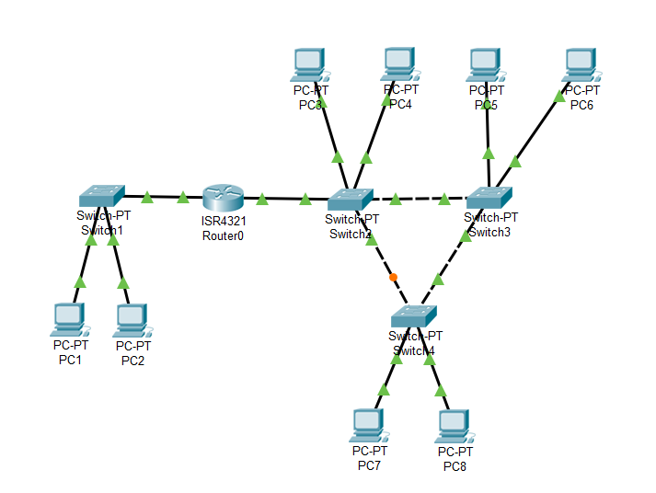
图 3. 3基本内容1网络拓扑结构
（2）配置路由器两端网段
分别设置为192.168.0.8和192.168.1.8
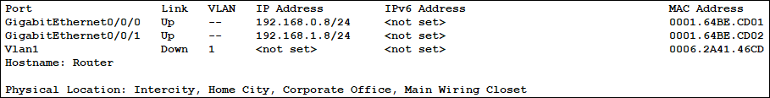
图 3. 4路由器网段设置
（3）配置各主机IP地址
以PC1为例，设置PC1的IP地址为192.168.0.1，子网掩码为255.255.255.0，默认网关为192.168.0.8：
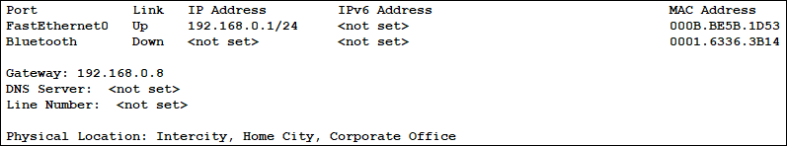
图 3. 5 PC1的设置
PC2的IP也符合192.168.0.0/24子网，默认网关与PC1相同，PC3~PC8的IP地址处于192.168.1.0/24子网，默认网关位192.168.1.8.
（4）验证结果
以PC1为例，测试PC1与其他主机的连通情况：
使用PC1与同一子网的主机连通测试：
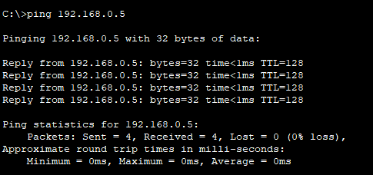
图 3. 6 PC1 ping PC2结果
使用PC1与其他子网主机连通测试：
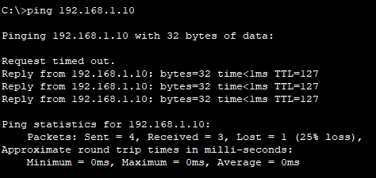
图 3. 7 PC1 ping PC3结果
使用其他主机与PC1连通测试：
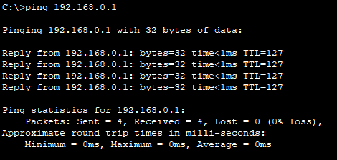
图 3. 8 PC8 ping PC1结果
通过以上测试可知，两个子网的各 PC 机之间可以自由通信，测试成功。
2.基本内容2
将 PC1、PC2 设置在同一个网段，子网地址是：192.168.0.0/24；
将 PC3、PC5、PC7 设置在同一个网段，子网地址是：192.168.1.0/24；
将 PC4、PC6、PC8 设置在同一个网段，子网地址是：192.168.2.0/24；
配置交换机 1、2、3、4，使得 PC1、PC2 属于 Vlan2，PC3、PC5、PC7 属于 Vlan3，PC4、PC6、PC8属于 Vlan4；
测试各 PC 之间的连通性，并结合所学理论知识进行分析；
配置路由器，使得拓扑图上的各 PC 机之间可以自由通信，结合所学理论对你的路由器配置过程进行详细说明。
（1）完成网络拓扑图：
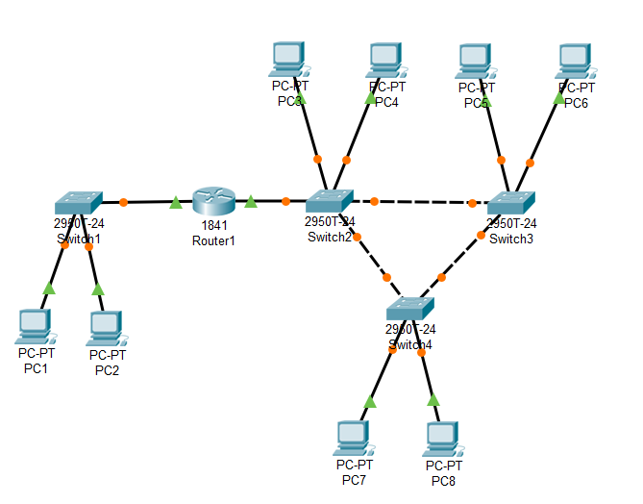
图 3. 9 基本内容2网络拓扑图
（2）配置各个PC
将 PC1、PC2 设置在网段192.168.0.0/24，将 PC3、PC5、PC7 设置在网段192.168.1.0/24，将 PC4、PC6、PC8 设置在网段192.168.2.0/24。
（3）配置交换机
配置交换机 1、2、3、4，使得 PC1、PC2 属于 Vlan2，PC3、PC5、PC7 属于 Vlan3，PC4、PC6、PC8属于 Vlan4。
以交换机2为例，添加Vlan3、Vlan4，将链接PC3的端口设为Vlan3，连接PC4的端口设为Vlan4，以实现不同主机对于属于的Vlan的要求。
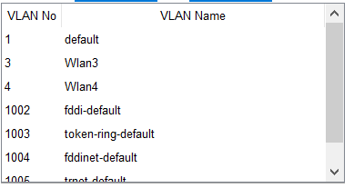
图 3. 10交换机2中的VLAN Database
配置完成后各交换机的设置：
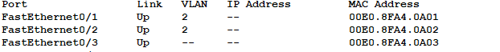
图 3. 11交换机1中Vlan设置
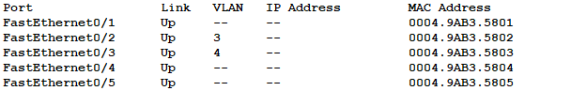
图 3. 12交换机2中Vlan设置
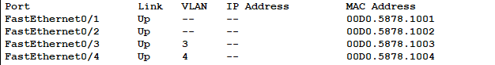
图 3. 13交换机3中Vlan设置
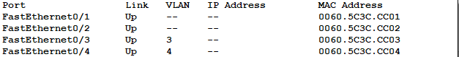
图 3. 14交换机4中Vlan设置
（4）测试连通性：
使用PC3测试：
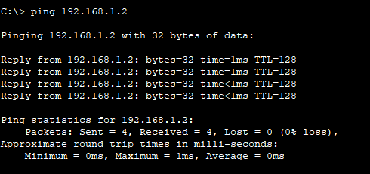
图 3. 15 PC3 ping PC5
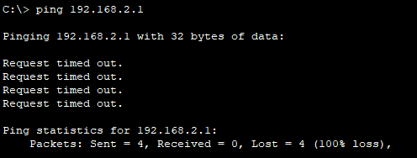
图 3. 16 PC3 ping PC4
测试连通性可以发现，相同Vlan之间的主机可以连通，不用Vlan之间的主机无法ping通。各个Vlan之间形成了隔离的局域网。
（5）配置路由器
路由器的右侧需要支持两个子网，故需要对路由器的右侧划分子端口1.1与1.2，对应各个子网所在的Vlan配置，同样左边使用子端口0.1。
对于子端口1.1使用192.168.1.0/24网段，网关为192.168.1.8，对应Vlan3，子端口1.2使用192.168.2.0/24网段，网关为192.168.2.8，对应Vlan4，子端口0.1使用192.168.0.0/24网段，网关为192.168.0.8，对应Vlan2。
Router> enable
Router# conf t
Router (config)# int FastEthernet0/0.1
Router (config- subif)# encap dot1q 2
Router (config-subif)# ip addr 192.168.0.8 255.255.255.0
Router (config-subif)# exit
Router (config)# int FastEthernet0/1.1
Router(config-subif)#encap dot1q 3
Router (config-subif)# ip addr 192.168.1.8 255.255.255.0
Router (config-subif)# exit
Router (config)# int FastEthernet0/1.2
Router(config-subif)#encap dot1q 4
Router (config-subif)# ip addr 192.168.2.8 255.255.255.0
路由器的配置：
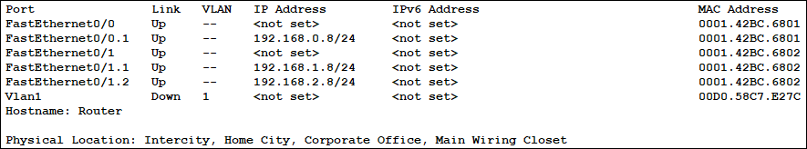
图 3. 17 路由器配置
（6）测试连通性
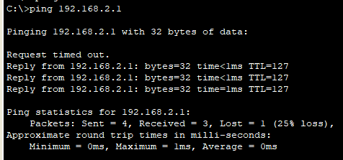
图 3. 18 PC3 ping PC4
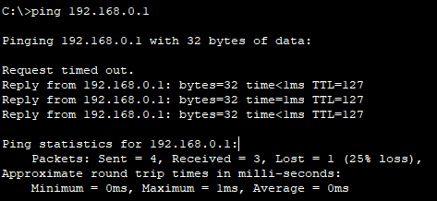
图 3. 19 PC3 ping PC1
可见拓扑图上各主机之间均可以自由通信

3.3.2 路由配置实验的步骤及结果分析
1.基本内容1
将 PC1 设置在 192.168.1.0/24 网段；
将 PC2 设置在 192.168.2.0/24 网段；
将 PC3 设置在 192.168.3.0/24 网段；
将 PC4 设置在 192.168.4.0/24 网段
设置路由器端口的 IP 地址
在路由器上配置 RIP 协议，使各 PC 机能互相访问
（1）完成网络拓扑图
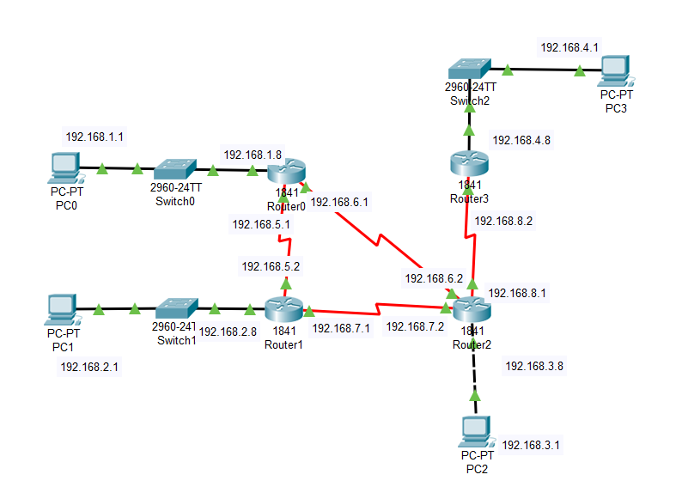
图 3. 20网络拓扑图
（2）设置PC与路由器端口的IP地址
PC1 在 192.168.1.0/24 网段，PC2在 192.168.2.0/24 网段，PC3在 192.168.3.0/24 网段，PC4在 192.168.4.0/24 网段，具体设置如图所示。
设置路由器端口IP，与主机连通的端口，设置为和主机在同一网段。路由器相连的端口，设置新的网段，相连的端口在同一网段。具体设置如图所示。
（3）配置RIP协议
以Router0为例，Router0与192.168.1.0/24，192.168.5.0/24，192.168.6.0/24网段相连，在Router0的RIP选项中添加对应网段。对其他路由器根据相连的网段进行同样的设置。
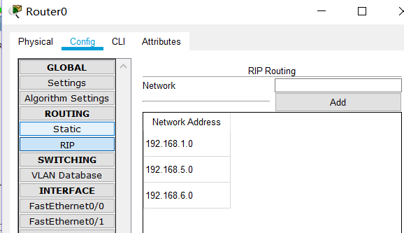
图 3. 21 Router0的RIP协议设置
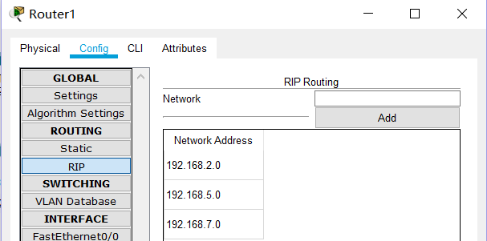
图 3. 22 Router1的RIP协议设置
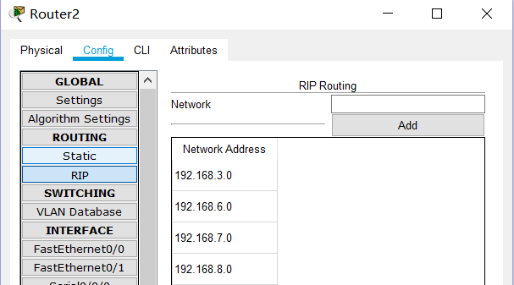
图 3. 23 Router2的RIP协议设置
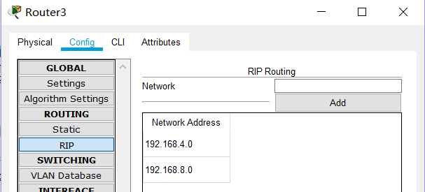
图 3. 24 Router3的RIP协议设置
（4）连通测试
选择PC3测试与PC0的连通：
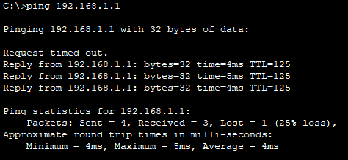
图 3. 25 PC3 ping PC0
可见各PC机之间均可以互相访问。
2.基本内容 2
将 PC1 设置在 192.168.1.0/24 网段；
将 PC2 设置在 192.168.2.0/24 网段；
将 PC3 设置在 192.168.3.0/24 网段；
将 PC4 设置在 192.168.4.0/24 网段
设置路由器端口的 IP 地址
在路由器上配置 OSPF 协议，使各 PC 机能互相访问
（1）连接拓扑图，配置主机与路由器端口IP
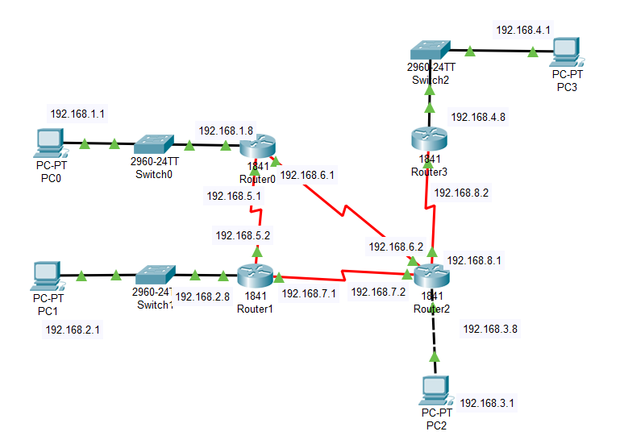
图 3. 26网络拓扑图及IP设置
（2）配置OSPF协议
以Router0为例，使用与子网掩码255.255.255.0相反的掩码0.0.0.255配置如下：
Router>enable
Router#conf t
Router(config)#router ospf 1 //选择ospf协议
Router(config-router)#network 192.168.1.0 0.0.0.255 area 0
Router(config-router)#network 192.168.5.0 0.0.0.255 area 0
Router(config-router)#network 192.168.6.0 0.0.0.255 area 0
Router(config-router)#end
（3）连通测试
选择PC2测试与PC1的连通：
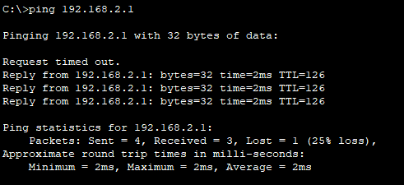
图 3. 27 PC2 ping PC1
可见各PC机之间均可以互相访问。

3.基本内容 3
在基本内容 1 或者 2 的基础上，对路由器 1 进行访问控制配置，使得 PC1 无法访问其它 PC，也不能被其它 PC 机访问。
在基本内容 1 或者 2 的基础上，对路由器 1 进行访问控制配置，使得 PC1 不能访问 PC2，但能访问其它 PC 机
（1）在内容1的基础上，设置Router0：
Router(config)#access-list 1deny 192.168.1.0 0.0.0.255
Router(config)#access-list 1 permit any
Router(config)#int FastEthernet0/0
Router(config-if)#ip access-group 1 in
Router(config-if)#ip access-group 1 out
Router(config-if)#exit
对192.168.1.0/24网段进行了双向访问限制
（2）连通性测试
测试PC1对PC4的连通性：
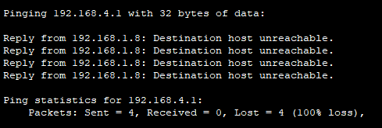
图 3. 28 PC1 ping PC4
测试PC3对PC1的连通性：
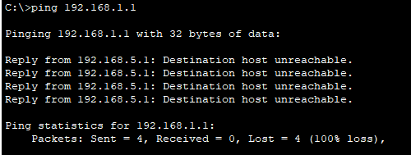
图 3. 29 PC3 ping PC1
可见PC1 无法访问其它 PC，也不能被其它 PC 机访问。
（3）在内容1的基础上，配置Rounter0使PC1不能访问PC2，但能访问其他PC机
对Router0配置如下：
Router(config)#access-list 2 deny 192.168.2.0 0.0.0.255
Router(config)#access-list 2 permit any
Router(config)#int FastEthernet0/0
Router(config-if)#ip access-group 2 out
（4）连通性测试
使用PC1 ping PC2：
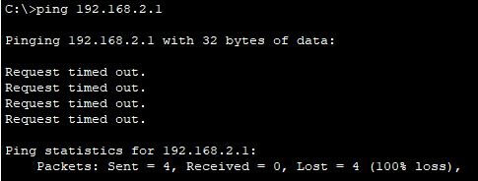
图 3. 30 PC1 ping PC2
使用PC1 ping PC3:
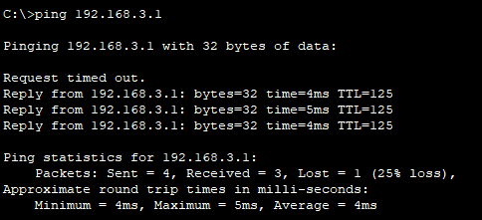
图 3. 31 PC1 ping PC3
可见PC1不能访问PC2，但能访问其他PC机

3.4 综合部分实验设计、实验步骤及结果分析

3.4.1 实验设计
使用1个路由器划分各个部门的子网，图书馆使用无线交换机，连接无线设备，其他部门在各自的部门内可以连接多个交换机以实现连通主机数的要求。
学院需要20台主机，图书馆需要100台主机，学生宿舍需要200台主机。故分配给学院的网段足够分配32台主机，给图书馆的网段足够分配128台主机，给学生宿舍的网段足够分配给256台主机。
子网划分如表3.1所示：
表 3. 1子网划分
部门 | 网段
学院1 | 211.69.7.0/27
学院2 | 211.69.7.32/27
学院3 | 211.69.7.64/27
学院4 | 211.69.7.96/27
宿舍1 | 211.69.4.0/24
宿舍2 | 211.69.5.0/24
宿舍3 | 211.69.6.0/24
图书馆 | 211.69.7.128/25
图书馆使用无线设备，其IP地址分配使用DHCP协议实现动态划分， 其余部门的IP地址使用手动划分。

3.4.2 实验步骤
（1）绘制网络拓扑图
使用一个路由器连接各部门，图书馆使用的是无线设备，需要将图书馆的设备调整模块，以实现无线上网功能。在除图书馆外的各个部门，均可使用多台交换机的连接，以连接足够的主机，在拓扑图上，每一个部门仅画出一台主机示意连接情况。
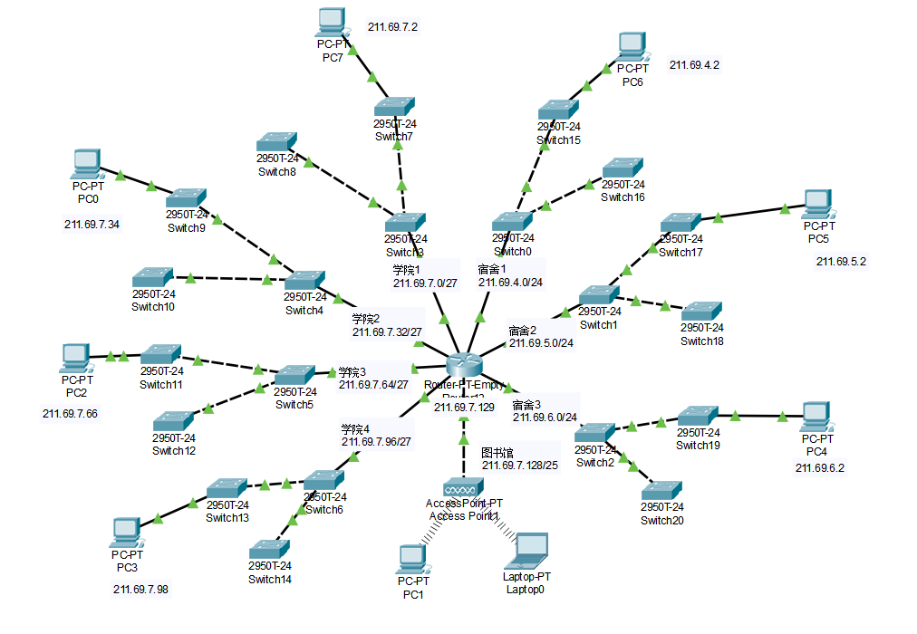
图 3. 32网络拓扑图
（2）配置IP地址
路由器各端口根据其连接的部门所在的网段，配置IP地址。除图书馆外各部门，手动分配IP地址，其IP地址如拓扑图所示，均满足其所在网段。
（3）配置DHCP协议
图书馆各主机的IP均选择由DHCP分配。
对路由器配置DHCP网络池以及默认网关，配置如下：
Router>enable
Router#conf t
Router(config)#ip dhcp pool library
Router(dhcp-config)#network 211.69.7.128 255.255.255.128
Router(dhcp-config)#default-router 211.69.7.129
Router(config-if)#exit
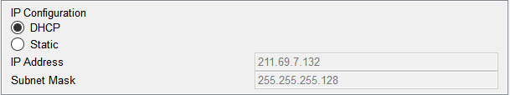
图 3. 33主机配置情况
（4）访问限制设置：
学院与学生宿舍不可连通，在路由器配置：
Router(config)#access-list 2 deny 211.69.4.0 0.0.0.255
Router(config)#access-list 2 deny 211.69.5.0 0.0.0.255
Router(config)#access-list 2 deny 211.69.6.0 0.0.0.255
Router(config)#access-list 2 permit any
Router(config)#int FastEthernet0/0
Router(config-if)#ip access-group 2 out
Router(config-if)#exit
Router(config)#int FastEthernet1/0
Router(config-if)#ip access-group 2 out
Router(config-if)#exit
Router(config)#int FastEthernet2/0
Router(config-if)#ip access-group 2 out
Router(config-if)#exit
Router(config)#int FastEthernet3/0
Router(config-if)#ip access-group 2 out
Router(config-if)#exit
使来自学生宿舍网段的IP无法访问各个学院。

3.4.3 结果分析
（1）测试学院之间连通性
选取学院1的主机PC7与学院4的主机PC3:
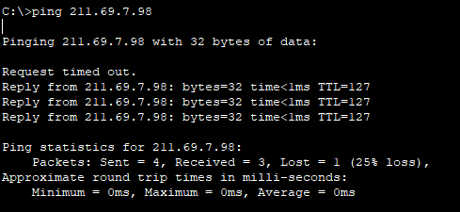
图 3. 34 PC7 ping PC3
能够正确连通
（2）测试学生宿舍之间连通性
选取学生宿舍2的主机PC5与学生宿舍3的主机PC4
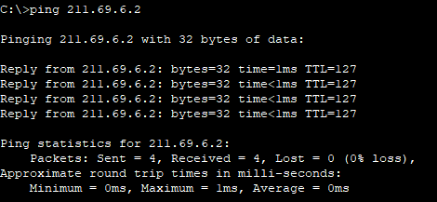
图 3. 35 PC5 ping PC4
能够正确连通

（3）测试学院与学生宿舍之间的连通性
选取选取学生宿舍3的主机PC4与学院3的主机PC2
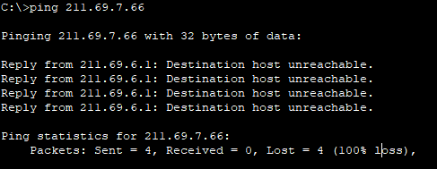
图 3. 36 PC4 ping PC2
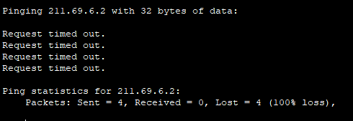
图 3. 37 PC2 ping PC4
具有访问限制，不能连通
（3）测试学院与图书馆连通性
选取选取学院1的主机PC7与图书馆的主机PC1
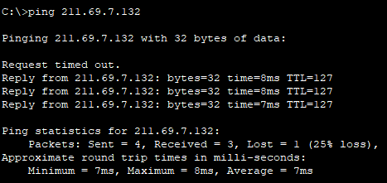
图 3. 38 PC7 ping PC1
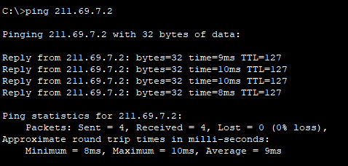
图 3. 39 PC1 ping PC7
能够正确连通

（4）测试学生宿舍与图书馆连通性
选取选取学生宿舍3的主机PC4与图书馆的主机PC1
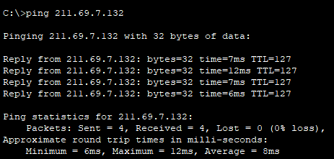
图 3. 40 PC4 ping PC1
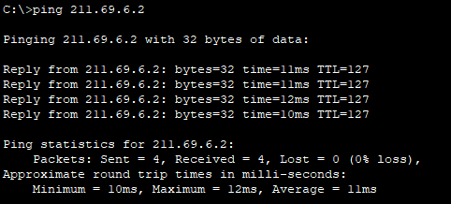
图 3. 41 PC1 ping PC4
能够正确连通
各要求均符合，实现了图书馆能够无线上网、学院之间可以相互访问、学生宿舍之间可以相互访问、学院和学生宿舍之间不能相互访问、学院和学生宿舍皆可访问图书馆，满足设计要求。

3.5 其它需要说明的问题
无

心得体会与建议

4.1 心得体会
在本学期的实验中，3个实验分别涉及应用层、传输层、网络层。在三次实验中都遇到了一些困难。比如在实验一中，子线程的创建出现了一些问题，在利用不用线程处理不同请求时，会遇到创建无用线程的情况，处理起来耗费了比较多的时间。在第二次实验中，由于对SR重传方式的编程设计与实际SR有一些出入，选择重传中，只有收到窗口中首个等待ack的响应报文才会移动窗口，修改窗口内的内容。而我在完成实验室，没有移动窗口首址，但是将窗口缓冲区内的内容删除，就导致了当前窗口不满，可以继续发送报文的情况，以此就会导致后续发送的报文可能与当前还没收到ack回复的报文编号相同导致冲突，修改了发送时对报文编号的限制解决了这个问题。
在计网实验中加深了对计算机网络的理解，以实践的方式掌握了许多协议的内容。对于学习计算机网络有很大的帮助。

4.2 建议
一开始我对于计算机网络的理解不是很深刻，老师们是否可以增加一个让初学者加深理解的实验，让我们能够较快的入手，在完成后面的实验时，能够更快的完成。

